中航信托·天垣3号恒大嘉兴海盐项目股权投资集合资金信托计划入场报告

北京康信君安资产管理有限公司

2020年9月2日

目录

一、 项目地块基本情况 1
二、 项目公司基本信息 2
三、 竞品分析 3
四、入场流程 4
1、 交接前流程 4
2、 项目现场情况 4
3、 项目现场图片 5
4、 印鉴核验 5
5、 银行账户信息查询 7
6、 共管交接 8

为了方便阅读之目的，本报告中将部分名称简写为：
·项目公司：海盐丰涛置业有限公司
·中航信托：中航信托股份有限公司
·恒 大：恒大地产集团上海盛建置业有限公司

- 项目地块基本情况
2020年4月30日，海盐县自然资源和规划局发布盐自然规告字（2020）023号公告，挂出海盐县20-033地块，地块位于浙江省嘉兴市海盐县武原街道，东至新桥路、南至规划住宅用地、西至长宁路、北至海兴路；地块总面积43,263㎡,总起报价50,553.00万元。
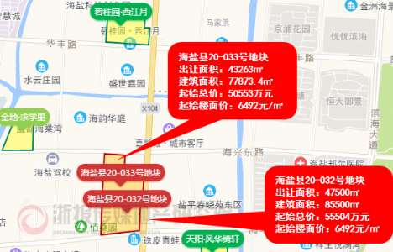
项目地块位置图
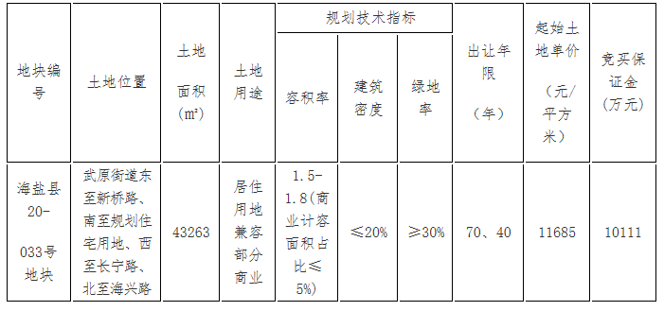
项目地块挂牌信息
2020年5月21日，恒大地产集团上海盛建置业有限公司竞得该地块，成交总价50617.71万元，楼面价6,500.00元/㎡。
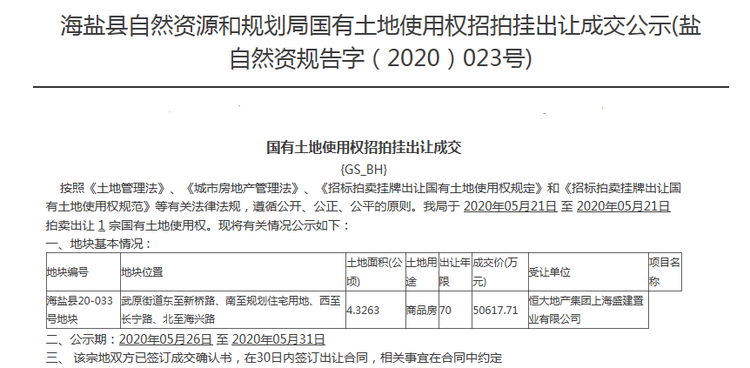
土地出让成交公示
- 项目公司基本信息
项目公司成立于2020年05月28日，注册地位浙江省嘉兴市海盐县武原街道河南西路288号402-08室(部分)，法定代表人为唐浩。
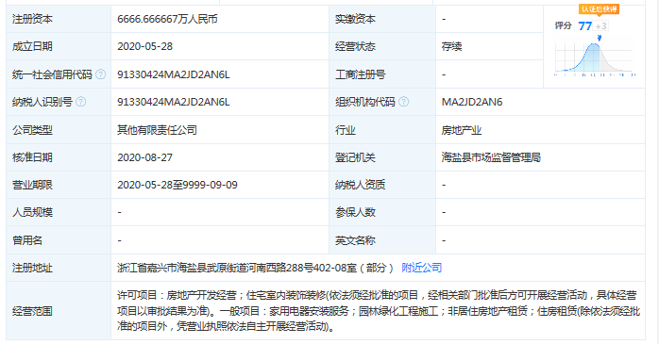
项目公司工商注册信息
公司股东恒大地产集团上海盛建置业有限公司出资占比30%，青岛航明投资合伙企业（有限合伙）出资占比70%。

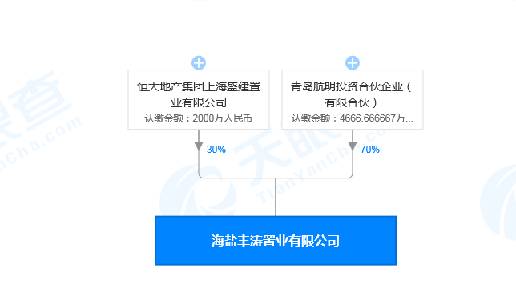
项目公司股权穿透图
- 竞品分析
项目周边在售竞品项目主要包括碧桂园·西江月、金地风华绮轩。项目周边在售楼盘位置：
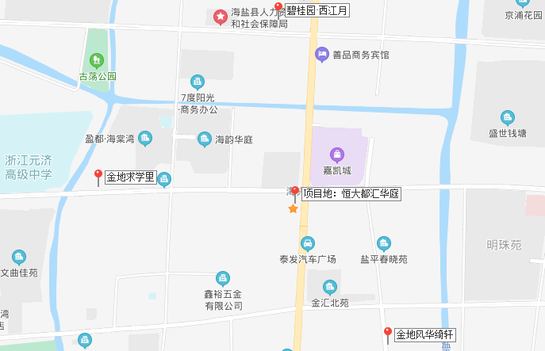
项目名称 | 碧桂园·西江月 | 金地求学里 | 金地风华绮轩
距离本案（km） | 0.80 | 0.80 | 1.00
最新报价（元/㎡） | 13500 | 13000 | 12500
开发商 | 碧桂园 | 金地 | 金地
开盘时间 | 2020年08月 | 2020年05年 | 2019年11月
主要户型 | 四房两厅两卫 120㎡  四房两厅两卫 142㎡ | 三室两厅两卫 99㎡  四室两厅两卫126-143㎡ | 三房两厅一厨一卫 113㎡  四房两厅一厨一卫 120-140㎡
容积率 | 1.80 | 1.80 | 1.80
绿化率 | 30% | 30% | 30%
装修状况 | 毛坯 | 毛坯 | 毛坯
总建筑面积（万方） | 10.64 | 4.50 | 7.80
总户数 | 634 | 372 | 464
周边配套 | 临近嘉凯城， 海盐邦尔医院， 海盐富兴骨科医院， 浙江元济高级中学，向阳小学（北校区），中国农业银行24小时自助银行,中国工商银行,中国建设银行 | 临近嘉凯城、绮园商业街、大润发超市，周边有学校：红黄蓝幼儿园，向阳小学北校区，海盐实验中学，浙江元济高级中学，医院：海盐县妇幼保健院，海盐中医院，公园：古荡公园、佰桑园、三毛乐园，菜场：海丰农贸市场、芳满庭农贸市场 | 临近嘉凯城，大润发，绮园商业街，海盐邦尔医院，海盐第一人民医院，海盐妇幼保院，海盐中医院，三毛小学，海盐博才实验学校，机关幼儿园，中国农业银行24小时自助银行

四、入场流程
- 交接前流程
2020年8月27日，经信托授权，我司配合中航信托与恒大资金部人员共同办理了项目公司的工商变更手续，见证了新营业执照的取得。

- 项目现场情况
2020年8月27日，在无工程人员陪同下，我司与恒大资金部人员对项目现场工地进行查看。项目已桩基、土方均已开始施工，售楼处已封顶。
由于目前项目公司尚未取得《建筑工程施工许可证》，根据《中华人民共和国建筑法》第六十四条“违反本法规定，未取得施工许可证或者开工报告未经批准擅自施工的，责令改正，对不符合开工条件的责令停止施工，可以处以罚款。”项目公司有被处罚的风险。根据《建设工程质量管理条例》第五十七条“违反本条例规定，建设单位未取得施工许可证或者开工报告未经批准，擅自施工的，责令停止施工，限期改正，处工程合同价款1%以上2%以下的罚款。”第七十三条规定：“依照本条例规定，给予单位罚款处罚的，对单位直接负责的主管人员和其他直接责任人员处单位罚款数额5%以上10%以下的罚款。”

- 项目现场图片
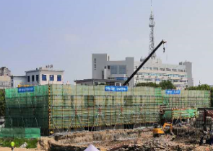
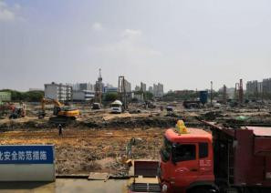
1、售楼处已封顶 2、工地土方施工

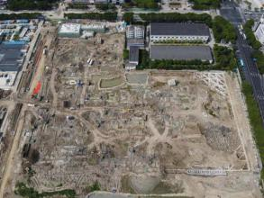
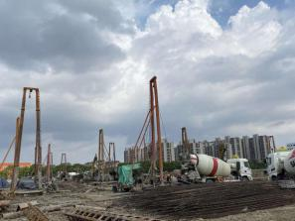
3、工地现场设施 4、工地航拍图

- 印鉴核验
2020年8月28日上午我司与项目公司前往海盐政务服务中心二层公安窗口核验印鉴，窗口出具证明，项目公司目前共有4枚备案印鉴，分别为：公章、财务专用章、合同专用章、发票专用章。
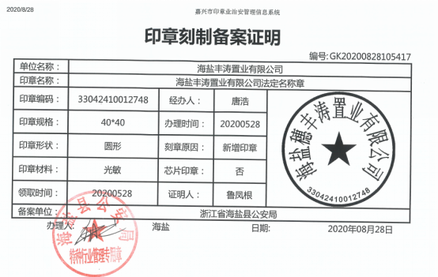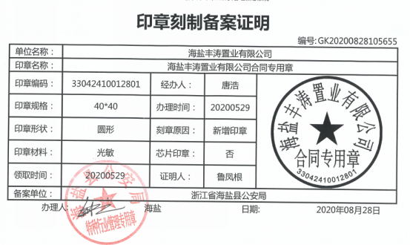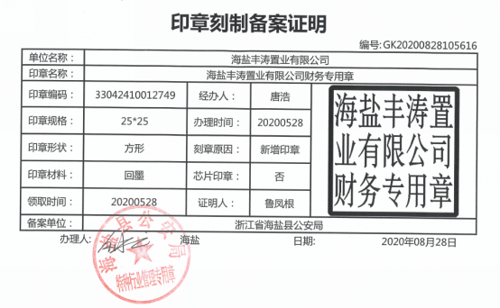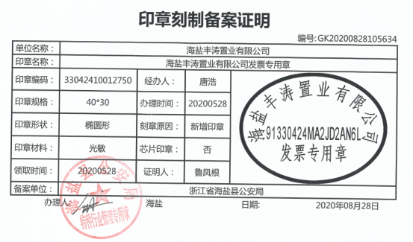
备案印鉴明细

- 银行账户信息查询
2020年8月28日上午我司与中航信托、项目公司前往建行海盐支行（基本户）、农行海盐县支行（一般户），中航海盐支行（一般户）变更预留印鉴及核验账户情况。
（1）经核实项目公司银行预留印鉴为公章、财务专用章、法人章，经办人章(刘若含)且与备案系统一致，变更后，项目公司银行预留印鉴为公章、财务专用章、法人章，经办人章（朱展宏）。
（2）项目公司基本存款账户开户行：中国建设银行股份有限公司海盐支行、账号：33050163712700001027、账户余额：29.12元。核实项目公司共领取3个U盾，其中1个操作盾（制单功能）、1个复核盾，1个主管盾（户名曹露群），该账户已开通手机短信动账提醒、结算卡，经与项目公司协商，按照协议约定应共管“最高权限的U盾”，项目公司同意将基本户“主管盾”交接共管，并将结算卡转账支付功能关闭。
（3）项目公司一般存款账户开户行：中国农业银行股份有限公司海盐县支行、账号：19360101040032179、账户余额：510.00元。核实项目公司共领取2个U盾，其中1个操作盾（制单功能）、1个管理盾（户名曹露群）；银行系统查验到项目公司已领取业务申请书50张，已使用一张，凭证号码为：461266326-461266350，0461271627-0416276150；已领取支票25张，凭证号码为：1030332012527167-1030332012527200；已开通商票功能目前暂未使用，已开通回单卡、掌银功能（可通过手机企业银行APP蓝牙连接U盾条件下进行支付，可直接从管理权限盾关掉该功能）。按照监管协议约定应共管“最高权限的U盾”，经与项目公司协商，项目公司同意将基本户“管理盾”交接共管，同时项目公司告知已领取未使用的业务申请书中有已作废申请书10张，实际交接40张。
（4）项目公司一般存款账户开户行：中国银行股份有限公司海盐支行、账号；374078228270、账户余额：0.00元。核实项目公司共领取3个U盾，其中1个操作盾（制单功能）、1个复核盾，1个主管盾（户名曹露群），1张结算卡未激活。经与项目公司协商，按照协议约定应共管“最高权限的U盾”，项目公司同意将基本户“主管盾”及结算卡交接共管。

- 共管交接
2020年8月28日晚上我司与中航信托、项目公司对共管资料进行交接，交接单如下：

